Совсем скоро 9-класникам предстоит сделать очень важный выбор, который во многом определит их дальнейшую жизнь и профессиональный путь.
Этот выбор заключается в принятии одного из следующих решений – остаться в школе и продолжить обучение в 10 классе или пойти учиться по программе среднего профессионального образования. При этом, при выборе второго варианта ребенку предстоит принять еще одно важное решение – выбрать свою будущую профессию и образовательную организацию для поступления.
Безусловно, при принятии данного решения и дети, и их родители должны понимать какие возможности предоставляет участие нашего региона в эксперименте по расширению доступности среднего профессионального образования.
Вначале несколько общих слов об эксперименте.
Пилотный проект по расширению доступности среднего профессионального образования в Российской Федерации стартовал в 2025 году. Он предусматривает упрощение процедуры поступления в образовательные организации СПО. Девятиклассникам достаточно пройти государственную итоговую аттестацию только по двум обязательным предметам (русский язык и математика) вместо традиционных четырех экзаменов.
Однако проект направлен на быстрое получение востребованных в регионе профессий. В связи с этим, поступление по упрощенной системе в колледжи возможно на конкретные направления, которые определены в региональном перечне. Другими словами, субъект, являющийся участником эксперимента, стимулирует поступление обучающихся на те направления подготовки, специалисты по которым региональной экономике нужны больше всего.
В прошлом году в эксперименте участвовали 3 субъекта Российской Федерации: г. Москва, г. Санкт-Петербург и Липецкая область.
Подводя итоги эксперимента, министр просвещения Российской Федерации Сергей Сергеевич Кравцов отметил, что он показал свою эффективность. В трёх регионах – участниках эксперимента отмечается рост интереса к системе среднего профессионального образования со стороны абитуриентов.
В результате в Федеральный закон «О проведении эксперимента по расширению доступности среднего профессионального образования» были внесены изменения, в соответствии с которыми перечень участвующих в эксперименте субъектов был расширен до 12, и Смоленская область вошла в число участников эксперимента.

Реализация эксперимента по расширению доступности среднего профессионального образования направлена на:
- обеспечение потребностей регионального рынка труда в квалифицированных кадрах;
- расширение возможностей для выпускников 9 классов – они смогут поступить в учреждения СПО по упрощенной схеме;
- снижение образовательной нагрузки на обучающихся, выбирающих упрощенное поступление в СПО – они будут сдавать только 2 ОГЭ вместо традиционных 4 ОГЭ.
Кроме того, тем ребятам, которые выберут для себя упрощенное поступление в СПО, гарантируется поступление на бесплатное обучение.

В рамках эксперимента для выпускников 9 класса доступны 3 образовательные траектории.
Первая – это упрощенное поступление в профессиональные образовательные организации по 2 ОГЭ.
Вторая – это стандартное поступление в СПО по 4 ОГЭ.
И третья – это продолжение обучения в 10 классе.
Остановимся на каждой из этих образовательных траекторий более подробно.

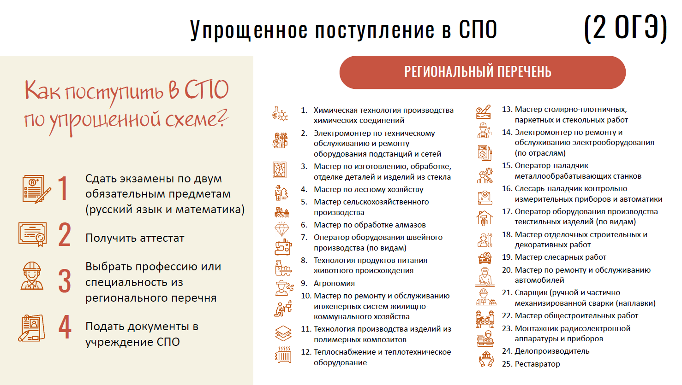

Как поступить в СПО по упрощенной схеме?
Для этого выпускнику 9 класса достаточно успешно сдать государственную итоговую аттестацию только по двум обязательным предметам (русский язык и математика), по итогам которой ему будет выдан аттестат об основном общем образовании.
Важно подчеркнуть, выпускник, сдавший 2 ОГЭ, может поступить только на определенный перечень профессий и специальностей, который включает в себя 25 профессий и специальностей, но при этом ему гарантируется бюджетное место.
Этот перечень вы видите сейчас на экране.
Как я уже отмечала выше, в перечень вошли те направления, по которым отмечается высокая кадровая потребность на региональных предприятиях.
По каждому из этих направлений в текущем году выделены контрольные цифры приема.
В эксперименте участвуют 13 учреждений СПО, в которых будет осуществляться прием по одной или нескольким профессиям / специальностям, входящих в перечень.
- Смоленская академия градостроительства и архитектуры,
- Смоленская академия профессионального образования (включая Сафоновский филиал),
- Смоленская областная технологическая академия,
- Вяземская академия технологий и транспорта,
- Рославльский многопрофильный колледж,
- Сафоновский индустриально-технологический техникум,
- Десногорский энергетический колледж,
- Ярцевский индустриальный техникум,
- Техникум отраслевых технологий,
- Верхнеднепровский технологический техникум
- Починковский индустриально-технологический техникум,
- Гагаринский многопрофильный колледж
- Козловский многопрофильный аграрный колледж

Важно, что поступление на одну из 25 профессий или специальностей, включенных в региональный перечень – это своеобразная «зеленая полоса», движение по которой означает, во-первых, сдачу только двух экзаменов, и во-вторых, гарантирует бюджетное место, т.е. бесплатное обучение.
Ряд профессий и специальностей из перечня реализуются одновременно в нескольких ПОО. Так, например, прием на обучение сварщиков будет осуществляться в 9 организациях; операторов швейного оборудования – в 6 организациях. При этом важно подчеркнуть, что бюджетное место гарантируется не в конкретной образовательной организации, а в одной из образовательных организаций, в которой реализуется выбранная выпускником 9 класса профессия или специальность.

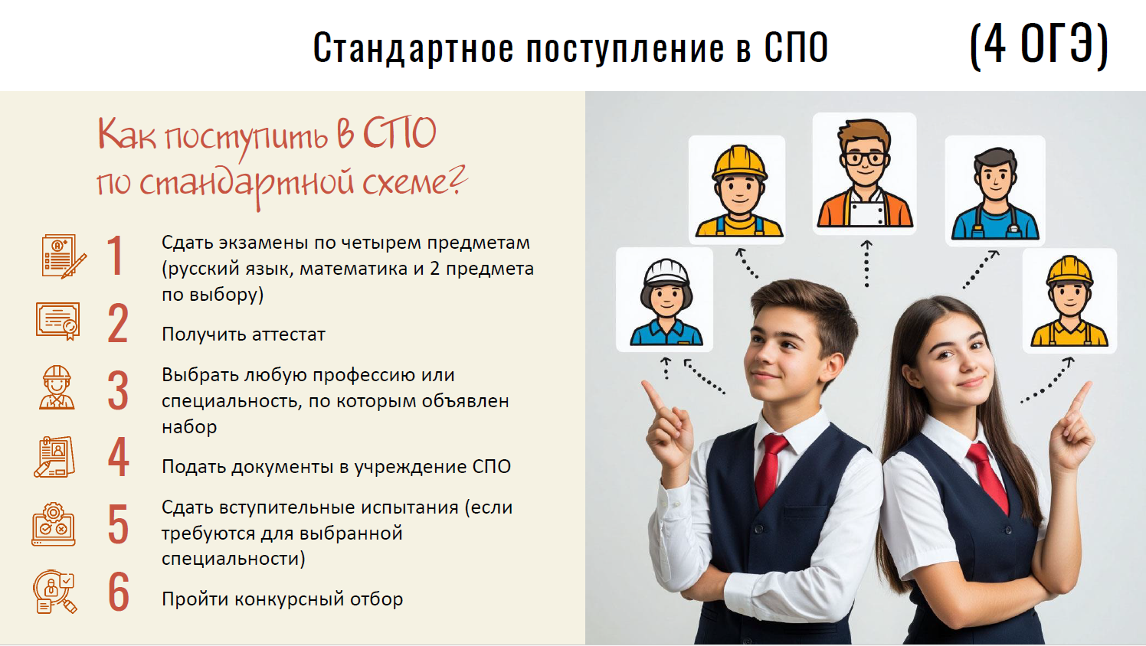

Вторая траектория – это поступление в СПО по стандартной схеме.
Для этого выпускнику 9 класса необходимо сдать государственную итоговую аттестацию по 4 предметам (русский язык, математика и 2 предмета по выбору).
Здесь необходимо подчеркнуть, что для ребят, которые выберут сдачу 4 ОГЭ ничего принципиально не меняется с приходом эксперимента.
В этом случает нет никаких ограничений по выбору направления обучения – выпускник может поступать на любую профессию и специальность, по которой объявлен набор на обучение. Но в данном случае нет гарантированного поступления – прием на обучение будет осуществляться на конкурсной основе с учетом результатов государственной итоговой аттестации, а также результатов вступительных испытаний при поступлении на те профессии и специальности, по которым требуется прохождение вступительных испытаний.

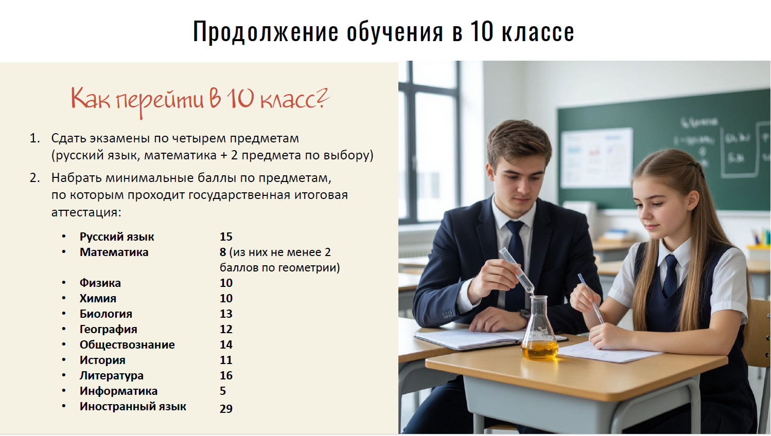

И третья образовательная траектория – это продолжение обучения в 10 классе.
Для этого выпускнику необходимо сдать государственную итоговую аттестацию по 4 предметам и набрать минимальные баллы, необходимые для зачисления в 10 класс – эти баллы вы видите на экране.
Участие региона в эксперименте также ничего не меняет для ребят, которые выберут для себя эту образовательную траекторию. Условия поступления в 10 класс такие же, как были и в предыдущие годы.
Еще несколько акцентов.
Если обучающийся выбрал для прохождения ГИА четыре предмета и получил один или два неудовлетворительных результата по предметам по выбору, он может, по своему желанию:
- воспользоваться правом пересдачи этих экзаменов в резервные сроки основного периода или в дополнительный период;
- подать заявление в государственную экзаменационную комиссию Смоленской области с просьбой аннулировать результаты экзаменов по учебным предметам по выбору и выдать аттестат по результатам экзаменов по обязательным учебным предметам «Русский язык» и «Математика».
Если обучающийся выбрал для прохождения ГИА два предмета и получил неудовлетворительный результат по одному из обязательных учебных предметов, он может воспользоваться правом пересдачи этого экзамена в резервные сроки основного периода.
Если обучающийся выбрал для прохождения ГИА два предмета и получил неудовлетворительный результат по двум учебным предметам, он может воспользоваться правом пересдачи экзаменов в дополнительный период.
Если обучающийся выбрал для прохождения ГИА два предмета, но передумал поступать в СПО и принимает решение продолжить обучение в 10 классе, он имеет право подать заявление для сдачи предметов по выбору не позднее, чем за две недели до соответствующего экзамена.
Если обучающийся уже получил аттестат об основном общем образовании после сдачи двух обязательных экзаменов «Русский язык» и «Математика», но все-таки решил поступать в 10 класс, он может сдать экзамены по двум учебным предметам по выбору в дополнительный период.

Таким образом, у 9-классников сейчас есть возможность выбрать – как им сдавать ОГЭ в зависимости от карьерных устремлений.
4 экзамена (2 обязательных (русский язык и математика) и 2 по выбору) сдают те, кто идет в 10 класс или выбирает обучение в СПО по профессии или специальности, не включенной в региональный перечень.
Если же школьник выберет для себя одну из 25 профессий или специальностей, остро востребованных экономикой Смоленской области и входящих в региональный перечень, то он может сдать только 2 обязательных экзамена (русский язык и математику) и гарантированно поступить на обучение.
И очень важно сделать этот выбор правильно.
Время подумать еще есть – заявление на сдачу экзаменов необходимо подать до 2 марта.
В целях информирования и оказания помощи в принятии правильного решения на региональном уровне:
- на сайте Министерства на главной странице размещен баннер по расширению доступности СПО. В соответствующем разделе сайта будет размещаться вся актуальная информация по эксперименту, включая нормативную базу;
- организована работа горячей линии на базе Центра опережающей профессиональной подготовки (+7 915 650-03-15).
Также в каждом муниципалитете, на уровне каждой школы будет проводиться разъяснительная работа по условиям участия в эксперименте.

